

责任编辑：陈建兵
电 话：86-010-85725030
传 真：86-010-85725399
编辑邮箱：chenjb@chinaccm.com
地址：北京市朝阳区高碑店东区B区8-1（邮编：100124）

硫磺市场周报目录
一、本周国际市场 3
1.1国际价格参考 3
1.2国际海运价格 3
1.3国际硫磺交易情况 4
1.4中国进口硫磺到岸价格走势图 4
1.5国际硫磺市场热点 5
二、本周国内市场 5
2.1国内炼厂硫磺价格走势图 5
2.2中石化普光硫磺价格走势图 6
2.3港口库存及成交价格参考 6
2.4中国硫磺市场区域参考价 6
2.5国内炼厂硫磺一周价格涨跌表 7
2.6中国硫磺市场一周评述及后市预测 8
三.下游相关产品 9

一、本周国际市场

1.1国际价格
区域 | 3月5日 (美元/吨) |  | 2月27日 (美元/吨)
区域 | 合同价 | 现货价 | 合同价 | 现货价
FOB温哥华（1季度）2020 | 40-45 | 40-45 | 40-45 | 40-45
FOB中东（1季度）2020 | 34-38 | 46-49 | 34-38 | 41-44
FOB中东净价 | - | 50-55 | - | 45-56
FOB 卡塔尔2020年2月 | 43 |  | 43
FOB 阿联酋2020年2月 | 44 |  | 44
FOB 伊朗 |  | 32-42 |  | 32-42
FOB黑海（块粉-颗粒）（2020年1季度） | 28-42 | 31-43 | 28-42 | 31-43
美国海湾2020年1季度FOB | 30-33 | 40-45 | 30-33 | 40-45
CFR巴西2020年1季度 | 62-64 | 66-69 | 62-64 | 66-69
CFR地中海10,000t以下 |  | 60-65 |  | 60-65
FOB地中海10,000t以下 |  | 45-50 |  | 40-45
CFR北非（块粉-颗粒）1季度2020 | 44-63 | 53-63 | 44-63 | 53-63
CFR印度 |  | 65-68 |  | 65-68
CFR中国（1季度）2020 | 40-64 | 40-64 | 62-67 | 62-67

1.2国际海运价格
产品 | 原产地 | 目的国 | 数量(吨) | 海运价格(美元/吨）
20-3-5
硫磺 | 温哥华 | 中国 | 50-60 | 21-23
硫磺 | 中东 | 印度 | 30-35 | 17-19
硫磺 | 中东 | 中国/N | 30-35 | 26-28
硫磺 | 中东 | 中国南方 | 30-35 | 22-24
硫磺 | 中东 | 巴西 | 30-35 | 23-25
硫磺 | 中东 | 北非 | 30-35 | 24-26
硫磺 | 黑海 | 北非 | 30-35 | 21-23
硫磺 | 黑海 | 巴西 | 30-35 | 25-27
硫磺 | 波罗地海 | 巴西 | 30-35 | 25-27
硫磺 | 波罗地海 | 北非 | 30-35 | 23-25
硫磺 | 美国海湾 | 巴西 | 35-40 | 17-19

1.3中国进口硫磺到岸价格走势图
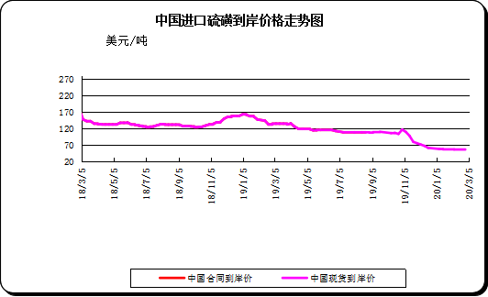

二、本周国内市场

2.1国内炼厂硫磺价格走势图
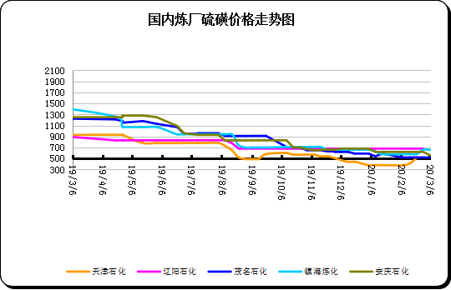

2.2中石化普光硫磺价格走势图
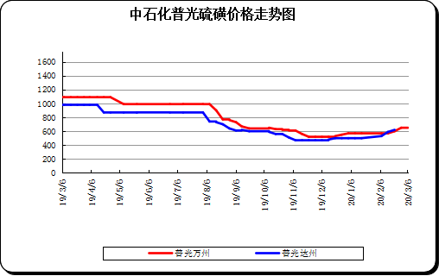

2.3港口库存及成交价格参考
日期 | 产品名称 | 港口 | 库存量 | 计量单位 | 备注
20-3-6 | 硫磺 | 南通港 | 0 | 万吨 | 散货颗粒
20-3-6 | 硫磺 | 防城港 | 65 | 万吨 | 颗粒
20-3-6 | 硫磺 | 湛江港 | 14 | 万吨 | 云天化和开磷货源
20-3-6 | 硫磺 | 北海港 | 22 | 万吨 | 贵州瓮福货源
20-3-6 | 硫磺 | 镇江港 | 142 | 万吨 | 散货颗粒
20-3-6 | 硫磺 | 青岛港 | 42 | 万吨 | 吨包颗粒，日韩块粉
20-3-6 | 硫磺 | 天津港 | 0 | 万吨
20-3-6 | 硫磺 | 日照港 | 0 | 万吨
20-3-6 | 硫磺 | 龙口港 | 0.35 | 万吨 | 工厂货源液体

2.4中国硫磺市场区域参考价
日期 | 2020/2/28 |  | 2020/2/21
省市及地区 | 固体硫磺成交价格（元/吨） | 液体硫磺成交价格（元/吨） | 固体硫磺成交价格（元/吨） | 液体硫磺成交价格（元/吨）
东北 | 280 | 210 | 280 | 210
华北 | 360-420 | 350-400 | 330-390 | 320-370
沿江（华中） | 520-620 |  | 520-620
山东 | 380-490 | 350-430 | 330-460 | 320-400
华东（江浙） | 520-610 | 490-600 | 520-610 | 490-600
华南 | 450-480 |  | 450-480
西南 | 530-600 |  | 530-600
西北 | 300-470 |  | 300-470

2.5国内炼厂硫磺一周价格涨跌表
地区 | 生产厂家 | 产品名称 | 规格 | 价格类型 | 20-3-6 | 20-2-28 | 价格单位 | 周涨跌
东北 | 大庆炼化 | 硫磺 | 固体 | 出厂价 | 880 | 880 | 元/吨 | 0
东北 | 大庆石化 | 硫磺 | 固体 | 出厂价 | 620 | 620 | 元/吨 | 0
东北 | 大连西太平洋石化 | 硫磺 | 固体 | 出厂价 | 0 | 0 | 元/吨 | 0
东北 | 大连西太平洋石化 | 硫磺 | 液体 | 出厂价 | 340 | 340 | 元/吨 | 0
东北 | 辽河石化 | 硫磺 | 固体 | 出厂价 | 280 | 280 | 元/吨 | 0
东北 | 辽阳石化 | 硫磺 | 液体 | 出厂价 | 210 | 210 | 元/吨 | 0
华东 | 上海金山石化 | 硫磺 | 固体 | 出厂价 | 0 | 0 | 元/吨 | 0
华东 | 上海金山石化 | 硫磺 | 液体 | 出厂价 | 600 | 600 | 元/吨 | 0
华东 | 南京金焰锶业 | 硫磺 | 固体 | 出厂价 | 0 | 0 | 元/吨 | 0
华东 | 扬子石化 | 硫磺 | 固体 | 出厂价 | 0 | 0 | 元/吨 | 0
华东 | 扬子石化 | 硫磺 | 液体 | 出厂价 | 540 | 540 | 元/吨 | 0
华东 | 金陵石化 | 硫磺 | 固体 | 出厂价 | 550 | 550 | 元/吨 | 0
华东 | 金陵石化 | 硫磺 | 液体 | 出厂价 | 490 | 490 | 元/吨 | 0
华东 | 镇海炼化 | 硫磺 | 固体 | 出厂价 | 660 | 660 | 元/吨 | 0
华东 | 镇海炼化 | 硫磺 | 液体 | 出厂价 | 550 | 550 | 元/吨 | 0
华东 | 高桥石化 | 硫磺 | 固体 | 出厂价 | 610 | 610 | 元/吨 | 0
华东 | 高桥石化 | 硫磺 | 液体 | 出厂价 | 550 | 550 | 元/吨 | 0
华中 | 九江石化 | 硫磺 | 固体 | 出厂价 | 570 | 490 | 元/吨 | 60
华中 | 京山钡盐 | 硫磺 | 固体 | 出厂价 | 0 | 0 | 元/吨 | 0
华中 | 安庆石化 | 硫磺 | 固体 | 出厂价 | 530 | 600 | 元/吨 | 70
华中 | 武汉石化 | 硫磺 | 固体 | 出厂价 | 550 | 470 | 元/吨 | 80
华中 | 洛阳石化 | 硫磺 | 固体 | 出厂价 | 570 | 440 | 元/吨 | 130
华中 | 长岭石化 | 硫磺 | 固体 | 出厂价 | 620 | 620 | 元/吨 | 0
华北 | 天津石化 | 硫磺 | 固体 | 出厂价 | 510 | 410 | 元/吨 | 100
华北 | 天津石化 | 硫磺 | 液体 | 出厂价 | 390 | 390 | 元/吨 | 0
华北 | 日照岚桥石化 | 硫磺 | 固体 | 出厂价 | 0 | 0 | 元/吨 | 0
华北 | 日照岚桥石化 | 硫磺 | 液体 | 出厂价 | 0 | 0 | 元/吨 | 0
华北 | 沧州炼厂 | 硫磺 | 固体 | 出厂价 | —— | —— | 元/吨 | 0
华北 | 沧州炼厂 | 硫磺 | 液体 | 出厂价 | 430 | 430 | 元/吨 | 0
华北 | 济南炼厂 | 硫磺 | 液体 | 出厂价 | 400 | 400 | 元/吨 | 0
华北 | 燕山石化 | 硫磺 | 固体 | 出厂价 | 510 | 410 | 元/吨 | 100
华北 | 燕山石化 | 硫磺 | 液体 | 出厂价 | 380 | 380 | 元/吨 | 0
华北 | 胜利油田 | 硫磺 | 固体 | 出厂价 | 500 | 430 | 元/吨 | 70
华北 | 青岛炼化 | 硫磺 | 固体 | 出厂价 | 590 | 530 | 元/吨 | 60
华北 | 青岛炼化 | 硫磺 | 液体 | 出厂价 | 410 | 410 | 元/吨 | 0
华北 | 青岛石化 | 硫磺 | 液体 | 出厂价 | 350 | 350 | 元/吨 | 0
华北 | 齐鲁石化 | 硫磺 | 固体 | 出厂价 | 620 | 540 | 元/吨 | 80
华北 | 齐鲁石化 | 硫磺 | 液体 | 出厂价 | 460 | 460 | 元/吨 | 0
华南 | 广州石化 | 硫磺 | 块粉 | 出厂价 | 0 | 0 | 元/吨 | 0
华南 | 广州石化 | 硫磺 | 颗粒 | 出厂价 | 470 | 470 | 元/吨 | 0
华南 | 海南炼化岛内 | 硫磺 | 固体 | 出厂价 | 0 | 0 | 元/吨 | 0
华南 | 海南炼化岛外 | 硫磺 | 固体 | 出厂价 | 430 | 370 | 元/吨 | 60
华南 | 湛江东兴 | 硫磺 | 固体 | 出厂价 | 0 | 0 | 元/吨 | 0
华南 | 福建炼化 | 硫磺 | 固体 | 出厂价 | 1300 | 1300 | 元/吨 | 0
华南 | 茂名石化 | 硫磺 | 固体 | 出厂价 | 520 | 530 | 元/吨 | 10
西北 | 兰州石化 | 硫磺 | 固体 | 出厂价 | 340 | 340 | 元/吨 | 0
西北 | 塔河石化 | 硫磺 | 固体 | 出厂价 | 470 | 470 | 元/吨 | 0
西北 | 独山子石化 | 硫磺 | 固体 | 出厂价 | 0 | 0 | 元/吨 | 0
西北 | 长庆炼化 | 硫磺 | 固体 | 出厂价 | 1100 | 1100 | 元/吨 | 0
西南 | 中石化普光 | 硫磺 | 固体 | 出厂价 | 620 | 590 | 元/吨 | 30
西南 | 中石化普光万州 | 硫磺 | 固体 | 出厂价 | 650 | 650 | 元/吨 | 0
西南 | 重庆天然气净化总厂 | 硫磺 | 固体 | 出厂价 | 0 | 0 | 元/吨 | 0

2.6中国硫磺市场一周评述及后市预测
市场综述：本周硫磺价格持稳为主。疫情逐步得到控制，下游市场开工情况得到改善，在下游工厂备货的带动下，北方炼厂出货情况好于前期。湖北磷肥工厂开工仍在低位，西南周边工厂消耗硫磺量加大，西南和华南地区炼厂库存低位，硫磺报价顺势上调。
国内各硫磺主流报价：本周国产硫磺小幅上涨。周二中石化方面：普光万州港涨50至650元/吨，达州涨630至620元/吨；进口硫磺购买情绪不高，受中国国内疫情影响，湖北地区企业恢复预期至3月10左右，因此短期内下游市 场全面恢复尚需时日，但下游原料消耗严重。因此贸易商捂货心态较浓，长江港颗粒硫磺价格涨至630 元/吨，但港存高位以及后期物流恢复情况有待观察，业者谨慎观望操作为主。

国内固体硫磺价格走势图
港口方面：截止本周四，中国主港硫磺库存300万吨。
镇江港库存约146万吨，与上周同期相比库存持平，南京港库存40万吨左右。本周港口硫磺市场延续上涨走势，周初湖北周边工厂询盘消息增多，市场成交情况改善明显，工厂的采购行为助推港口现货价格再次上行。
防城港硫磺库存55万吨左右，较上周四库存总量下降7万吨。港口市场交投行情较前期有所改善，近期西南港口到船量低位，在整体行情的带动下，港口硫磺价格进入上行通道。北海港、湛江港硫磺库存情况波动不大，港口库存基本为工厂货源，市场交投氛围清淡。
影响因素：
一铵：本周湖北地区本周走货好转，部分企业火运船运缓慢恢复，国内一铵供应紧张情况稍有缓解，但下游复合肥开工亦有上涨，对一铵需求较大，短期行情仍处于供应紧张，下游虽然对新价格有所抵触，但迫于需求，也少量采购高价货源。
磷酸一铵(农业)市场价格表
二铵：本周二铵到站价格继续上调，春耕市场上二铵主要作为基肥使用，主要用肥在3-4月份。东北部分地区虽然物流解封，但仍有部分地区尚未恢复。二铵生产企业当前待发订单较多，多数可发运至4月中旬。若疫情影响导致开工延迟，以及部分物流不畅，供应或满足不了市场需求，二铵价格恢复性上涨的可能性比较大。
磷酸二铵(农业)市场价格表
硫磺市场后市分析：国内市场上涨势头明显，预计下周外商对国内市场仍将维持惜售的策略。下游磷肥工厂采购跟进程度缓慢，市场缺乏大单稳定。近期电子盘拉涨幅度较大，市场仍需一段时间来消耗涨幅。如实单价格涨幅不及预期，港口硫磺可能存有下滑风险。

